ΧΑΡΤΟΚΟΠΤΙΚΗ ΜΕ ΛΕΥΚΑ Η ΧΡΩΜΑΤΙΣΤΑ ΧΑΡΤΙΑ Α4-
ΧΙΟΝΟΝΙΦΑΔΕΣ
Το χαρτί είναι ένα πολύ εύπλαστο και χρήσιμο υλικό που μας δίνει τη δυνατότητα αξιοποίησης σε πολλές δραστηριότητες. Όχι μόνο για να σχεδιάσουμε ή ζωγραφίσουμε επάνω του, αλλά με την βοήθεια ενός ψαλιδιού, να δημιουργήσουμε φαντασμαγορικά αποτελέσματα.
Έτσι, μπορούμε να κάνουμε:
- Χαρτοκοπτική με λευκό χαρτί και ψαλίδι.
- Να ζωγραφίσουμε στο λευκό χαρτί με μαρκαδόρους.
- Να χρησιμοποιήσουμε χρωματιστό χαρτί σε διάφορα χρώματα, και να τα συνδυάσουμε μεταξύ τους, συρράπτοντας τα διάφορα κομμάτια.
Υλικά: Χαρτί Α4 σε διάφορα χρώματα, ψαλίδια, μαρκαδόροι, συρραπτικά
Διαδικασία: Διπλώνουμε την μικρή πλευρά του φύλλου Α4, πάνω στην μεγάλη, δημιουργώντας έτσι ένα τρίγωνο και ένα παραλληλόγραμμο. Διπλώνουμε το παραλληλόγραμμο πάνω στο τρίγωνο και το κόβουμε. Απομένει ένα τετράγωνο χαρτί, το οποίο ανοίγουμε και παρατηρούμε τα σχήματα που δημιουργούνται. Το ξαναδιπλώνουμε, δημιουργώντας ένα μικρότερο τρίγωνο. Το ξαναανοίγουμε και παρατηρούμε τα γεωμετρικά σχήματα. Τα αναγνωρίζουμε και τα μετρούμε. Μπορούμε να το ξαναδιπλώσουμε και να το ανοίξουμε παρατηρώντας εκ νέου τα σχήματα. Μετρούμε και αριθμούμε. Το διπλώνουμε και κόβουμε από τις άκρες διάφορα σχήματα με καμπύλες, αιχμές και ορθές γωνίες. Πειραματιζόμαστε με ότι σχήματα θέλουμε. Ενδιαφέρον είναι το ψαλίδισμα μόνο με καμπύλες…
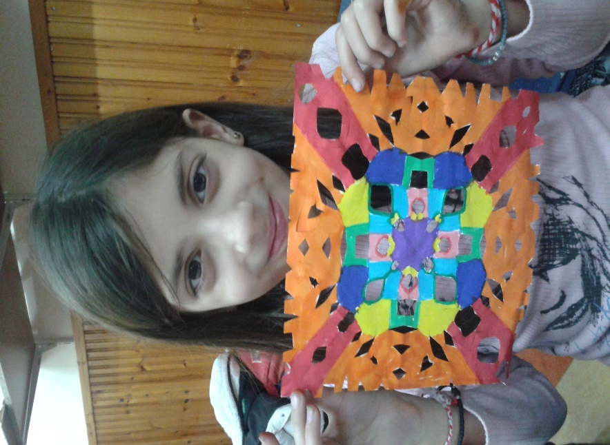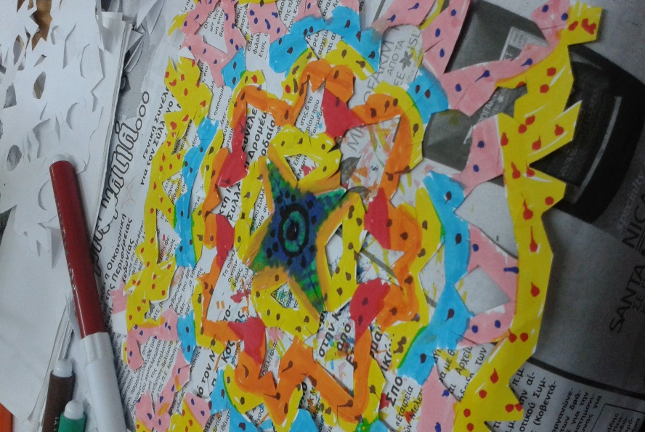
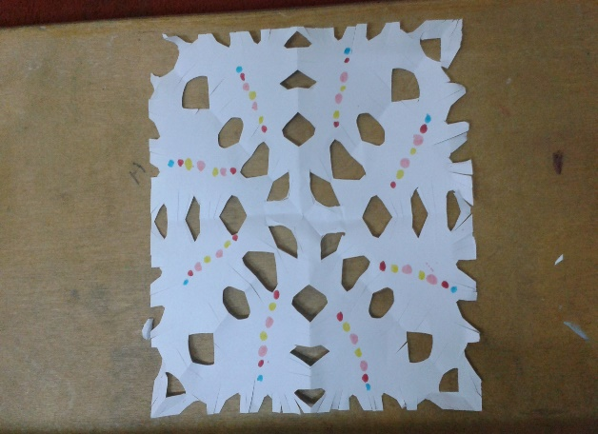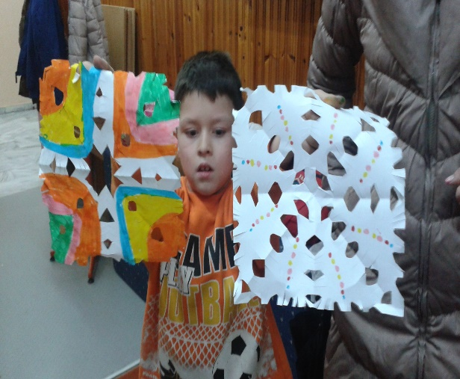
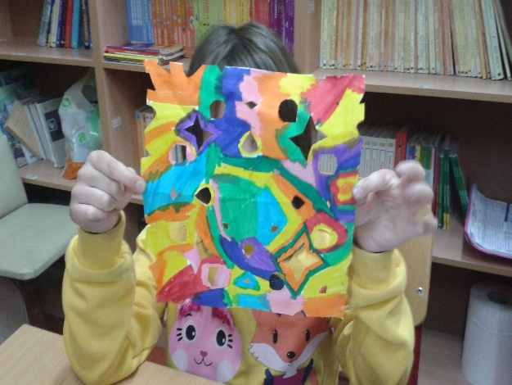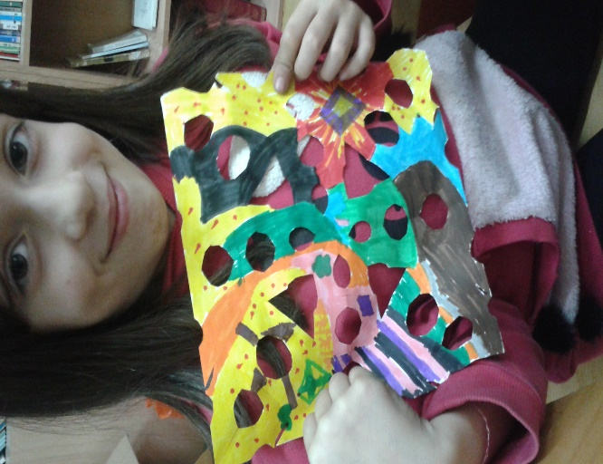
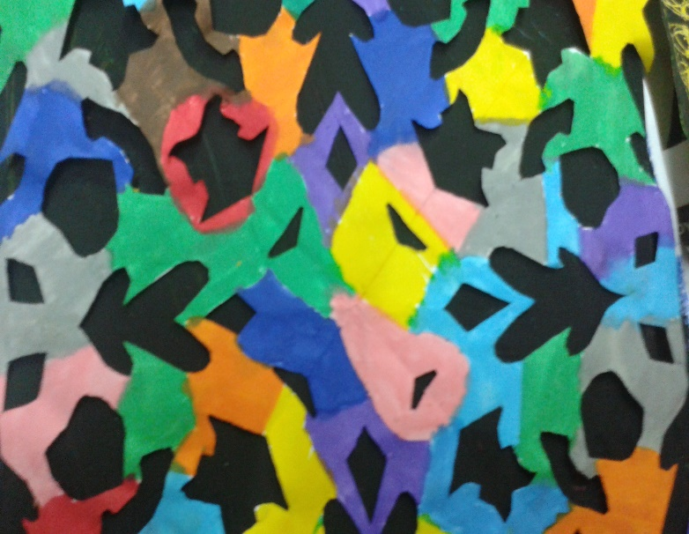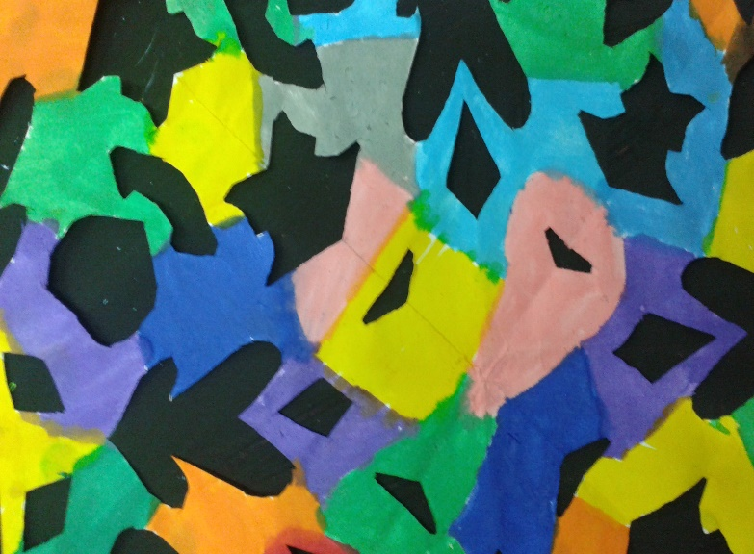

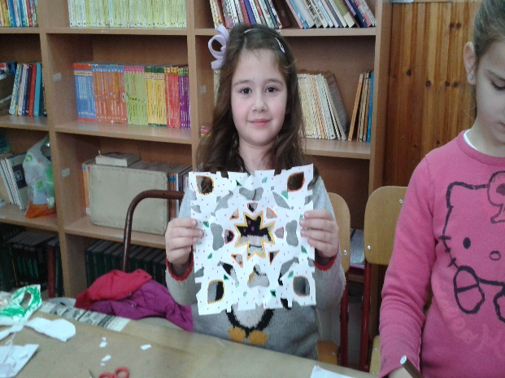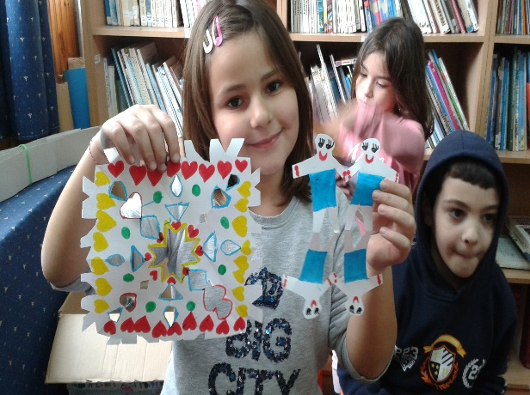
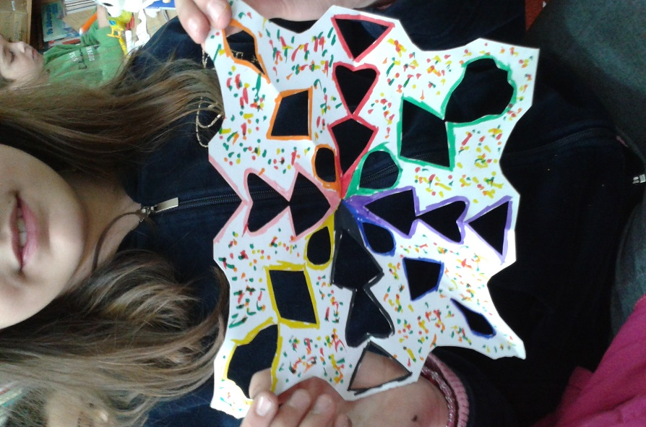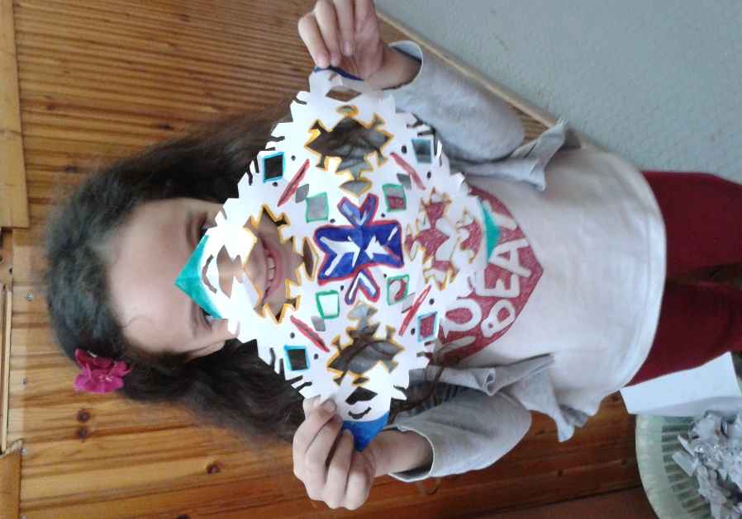
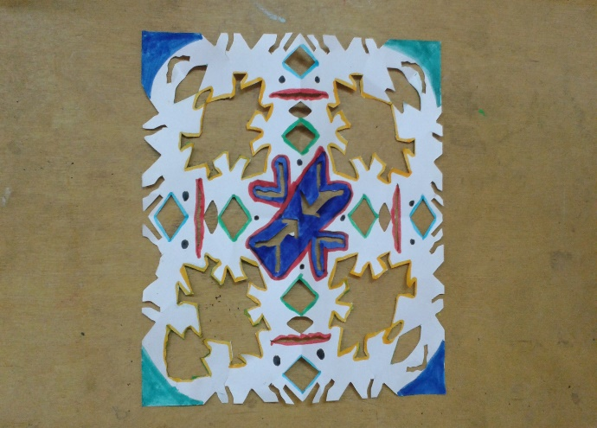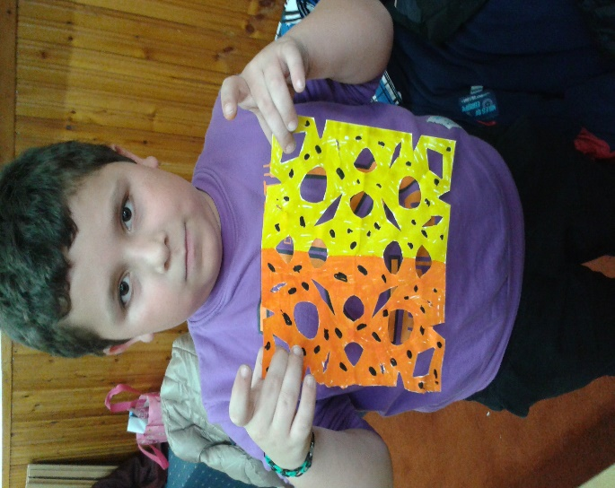
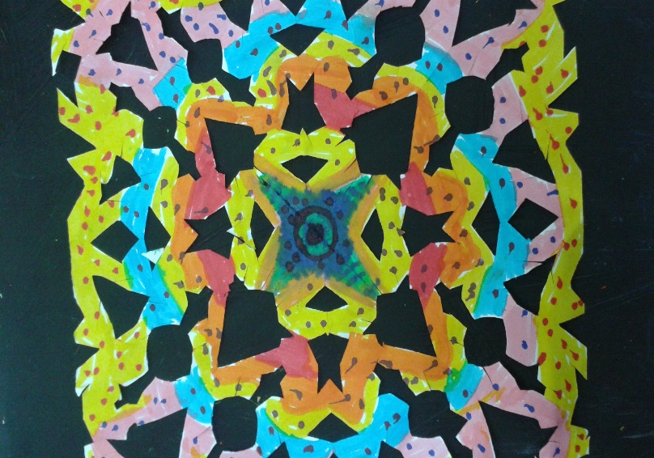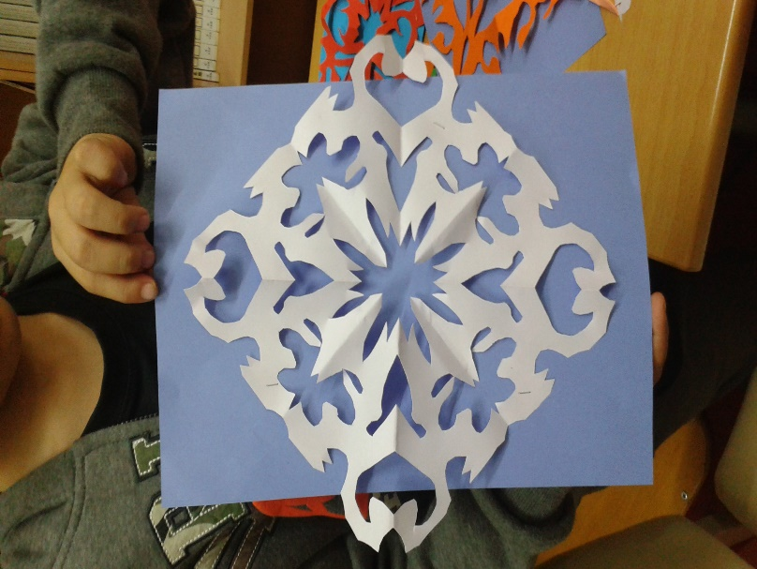
Αξιοποιούμε τα έργα, κολλώντας τα πάνω σε χαρτόνια κανσόν διαφόρων χρωμάτων, και τα αναρτούμε στην τάξη ή στον τοίχο του σπιτιού μας. Τα έγχρωμα αναδεικνύονται ιδανικά, πάνω σε μαύρα ή σκούρα ουδέτερα χαρτόνια.
Χριστουγεννιάτικες γιορτές: Οι χιονονιφάδες είναι ιδανική λύση για στόλισμα της τάξης και των παραθύρων της, με χαρτιά λαμπερά, χρυσά, ασημένια, πράσινα, κόκκινα και μπλε. Φυσικά, με τον ίδιο τρόπο μπορούμε να στολίσουμε το σπίτι μας.
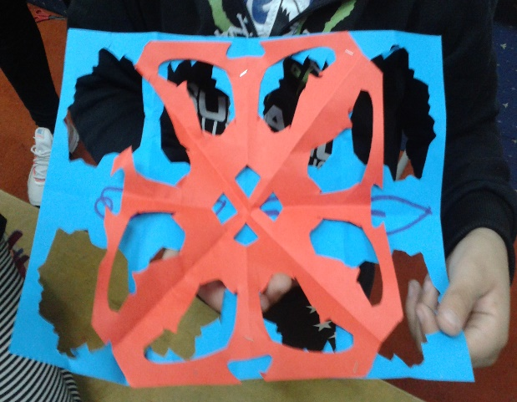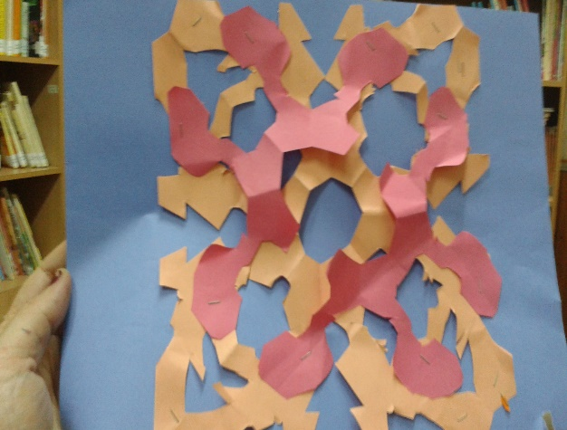
Χαρτοκοπτική με χρωματιστά χαρτιά
Εικαστικές συνθέσεις με τον συνδυασμό διαφόρων χρωμάτων και σχημάτων. Μικτή τεχνική με ζωγραφική και συνδυασμό μικρότερων χαρτιών, που έχουν απομείνει από το ψαλίδισμα. Τα κομμάτια που απομένουν, μπορούν να μας φανούν πολύ χρήσιμα, με τα συμμετρικά σχέδια που δημιουργούνται. Καλό είναι να τα παρατηρούμε και να τα αξιοποιούμε σε κολλάζ μικρότερων σχημάτων και σχεδίων.
Διαθεματικοί στόχοι: Γεωμετρικά σχήματα, συμμετρία, μέτρηση και αρίθμηση.

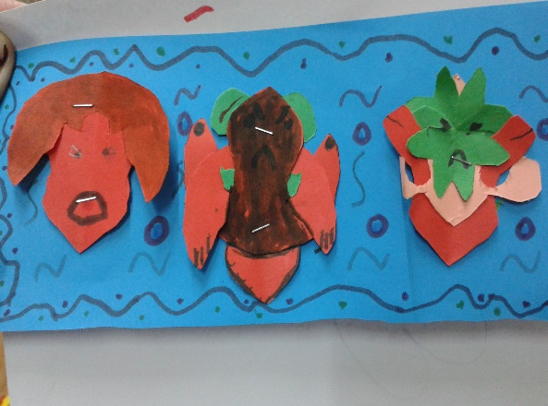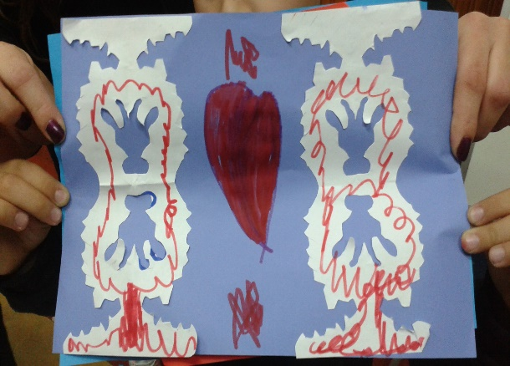
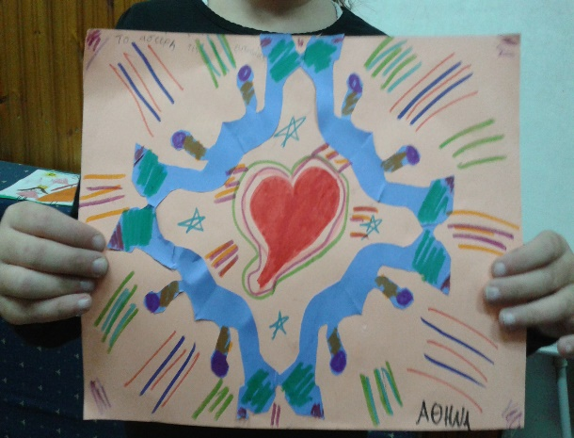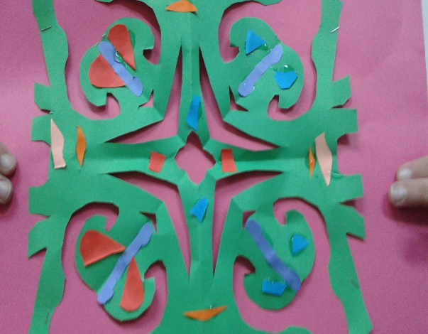
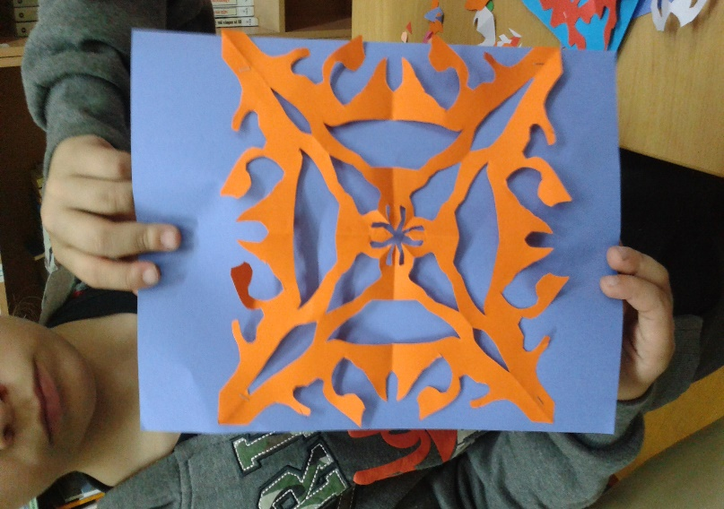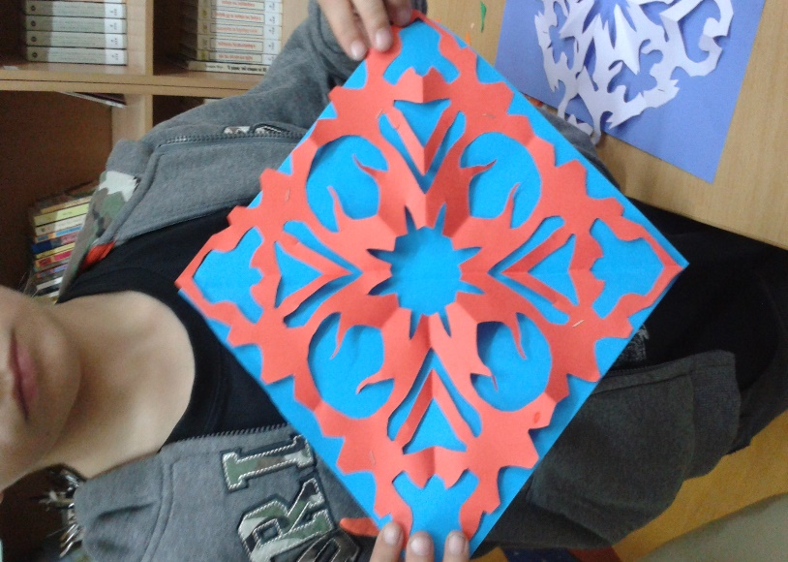
Ιδιαίτερα για τα παιδιά προσχολικής ηλικίας, οι δεξιότητες που καλλιεργούνται, δηλαδή το δίπλωμα και το κόψιμο, καλλιεργούν τα νεύρα των χεριών, ανεξαρτήτως αποτελέσματος. Η καλλιέργεια του συντονισμού ματιού-εγκεφάλου-χεριού, είναι σημαντική σε όλες τις ηλικίες. Επίσης, η δυνατότητα που μας δίνεται για την αναγνώριση και ανάλυση των βασικών γεωμετρικών σχημάτων, με τις ιδιότητες του μεγάλου και του μικρού, του στρογγυλού και του γωνιώδους, όπως και της συμμετρίας, είναι σημαντική, για την εμπέδωση εννοιών της αριθμητικής και της γεωμετρίας. Επίσης, για τα χρώματα, είναι ευκαιρία αναγνώρισης των βασικών και συμπληρωματικών χρωμάτων, των θερμών-ψυχρών, ανοιχτών και σκούρων.
